Buenos días a todos:

Seguimos adelante con nuestro tema de áreas.
- En esta semana haremos una página de cálculo (llegando hasta la página 22).
TAREAS PROPUESTAS:
- Empezamos corrigiendo los ejercicios del viernes:
  - Ejercicio 1: Puede ser que tengáis medidas diferentes, yo lo corrijo.
  - Ejercicio 4:
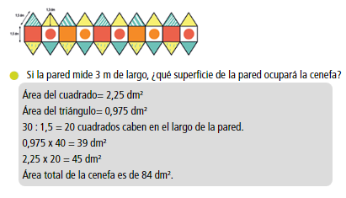
  - Ejercicio 7:
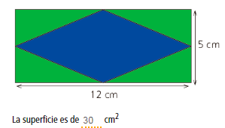

- ¡Practicamos! ejercicios 1 – 2 – 3 – 5 – 6 de la página 166

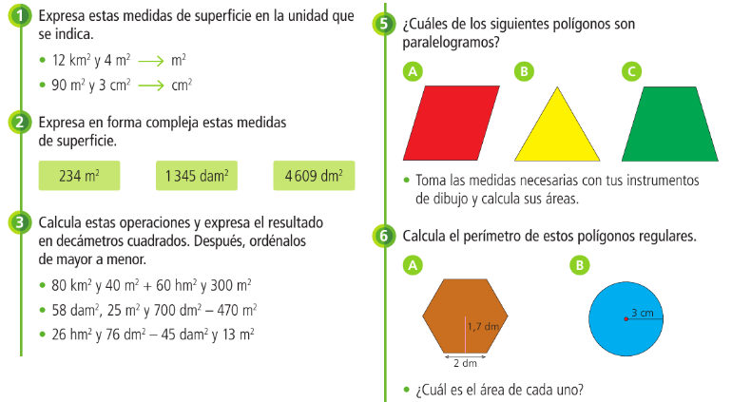

¡No olvides enviar las tareas realizadas al correo electrónico!
Hasta mañana

